**Tarea N° 01**

**ESCUELA PROFESIONAL: Ciencia de la Computación**

**SEMESTRE : 2021-02**

**CURSO : Arquitectura de computadores**

**DOCENTE : Dr. Yván Jesús Túpac Valdivia**

**NOMBRES Y APELLIDOS: Fredy Goolberth Quispe Neira**

El código es distinto, debido a que éste posee en su área de código algunas pseudo-instrucciones como lo son “li $s1, 25; la $s1, variable” (load immediate and load address), éstos no son instrucciones de miniMIPS, son un conjunto de ellos; como en el caso del primero, éste en miniMIPS se puede hacer con una instrucción llamada “addi $s1, $zero, 25” el cual hace lo mismo en instrucciones que sí existen.

Se entregará el informe de acuerdo con lo indicado en la plantilla de trabajo.

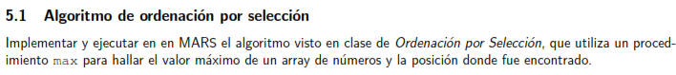

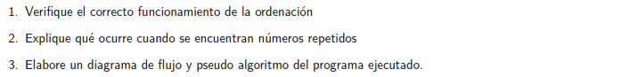



**INFORME:**

* Primeramente, empieza asignándole el valor 11 (lenght array) al registro $s1
* Le asigna al registro $s0 la dirección en memoria del array.
* Inicializa los registros $t0, $t2 y $t3 en 0.
* Inicia un bucle con una condición de pare, el cual es, si los registros $t2 y $s1 son iguales, finaliza el bucle. Las instrucciones dentro de él son:

1. Inicializa el registro $t4 asignándole la dirección que $s0 tiene del array más la variable en el registro $t3.
2. Carga en $t1 la variable de 32-bit que $t4 apunta.
3. Acumula en $t0 sumando el mismo con la variable que se cargó en $t1.
4. Aumenta en una unidad el valor del registro $t2, el cual se verifica en la condición de pare.
5. Asigna a $t3 el valor que $t2 tiene.
6. En las siguientes instrucciones suma 4 veces el valor que tenía $t3, esto con el fin de avanzar de 4 en 4 bytes, para obtener el siguiente elemento del array.
7. Se verifica la condición, si ésta cumple termina el bucle; caso contrario, la siguiente instrucción continúa el bucle enviando al PC al inicio del bucle.

* Después de que termine el bucle, todos los elementos están sumados en $t0, la siguiente instrucción copia el valor que éste contiene en $f8, el cual es un registro en punto flotante dentro del coproc1.
* Se hace lo mismo con $s1, el cual tiene la dimensión del array, se copia en $f9.
* Puesto que éstos datos vienen del procesador, éstos están en formato entero, se les hace la conversión a punto flotante teniendo como destino la misma dirección de memoria.
* Se hace la división en flotante de $f8/$f9 y se guarda el resultado en $f12. Esto para realizar la impresión de la variable flotante.
* Se hacen impresiones de cadenas.
* Finalmente se imprime el resultado y termina la ejecución del programa.